АСМТ «Наполеон» 4.0

Join сервер

Ярославль, 2022 г.
АСМТ «Наполеон»: Join обмена. – Ярославль, 2022 г.

Линия консультаций:
(4852) 599-368
e-mail: info@grsoft.ru

Для решения текущих вопросов работает удаленная служба консультаций. Заявки принимаются ежедневно, кроме субботы и воскресенья, с 10.00 до 16.00, по указанным выше телефону и адресу.
Перед обращением за помощью консультанта постарайтесь четко сформулировать проблему, с которой вы столкнулись.

Гильдия разработчиков
150002 г.Ярославль, ул. Стачек, 63
тел.: +7 (4852) 599-368
www.grsoft.ru
e-mail: info@grsoft.ru


Оглавление

1. Настройка подключения 4
2. Подключение приложений 5
2.1 Подключение Администратора 5
2.2 Подключение рмр 6
2.3 Подключение кпк 7

1. Настройка подключения
Найдите в трее значок сервера и нажмите на правую кнопку мыши
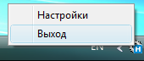
в открывшемся меню выберите пункт «Настройки». Сервер попросит ввести пароль администратора. По умолчанию пароль администратора admin.
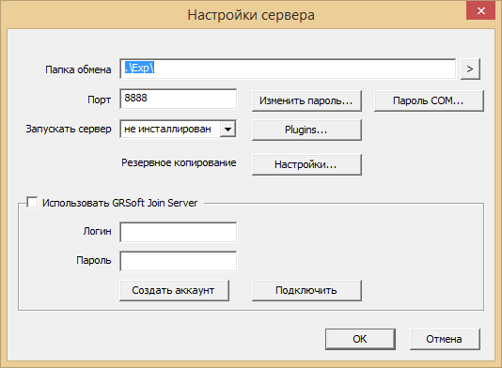
После ввода правильного пароля откроется окно настроек сервера.

В этом окне надо ввести логин и пароль для работы с Join сервером.
Для нового подключения придумайте и введите логин и пароль, затем нажмите на кнопку «Создать аккаунт».
Если сервер уже был зарегистрирован ранее, введите логин и пароль и нажмите на «Подключить».
После этого сервер получит данные с Join сервера.
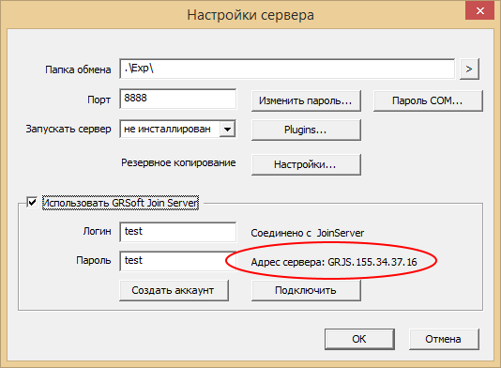
Для подключения всех программ в соединении надо ввести полученный адрес сервера.
Адрес необходимо вводить полностью. Пример: «GRJS.155.34.37.16»

2. Подключение приложений

2.1 Подключение Администратора

Для подключения к join серверу необходимо выбрать в верхнем меню приложения пункт «Настройки».

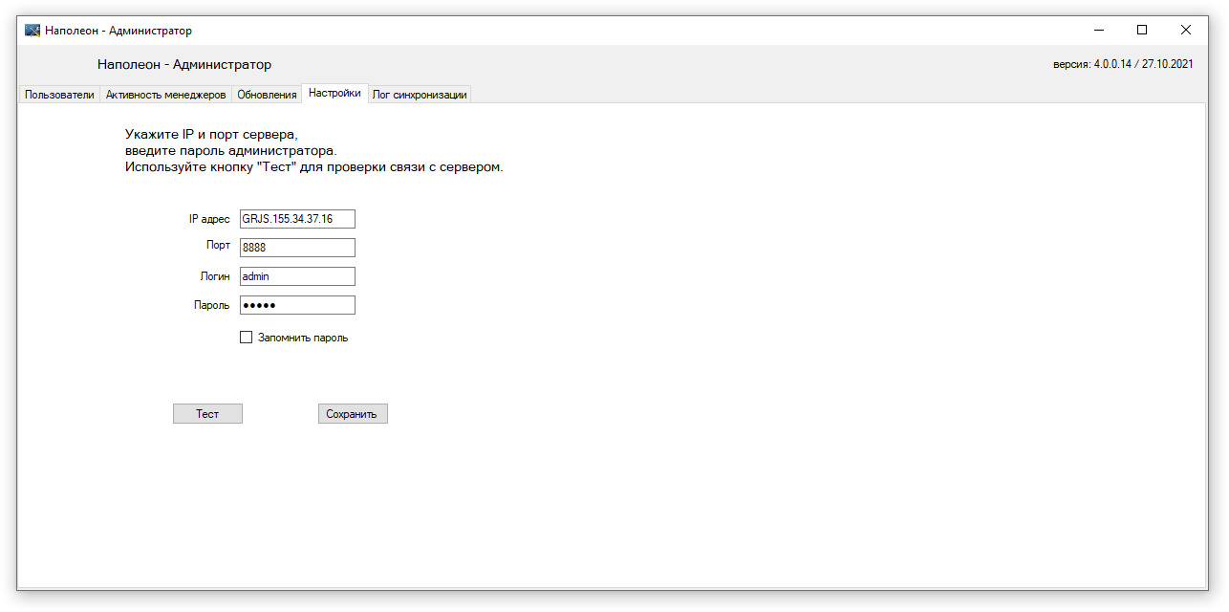

В открывшемся окне в поле IP необходимо ввести полученный ранее адрес Join сервера, порт, логин и пароль администратора (по умолчанию логин и пароль: «admin») .

После действий описанных выше нажмите на кнопку тест.
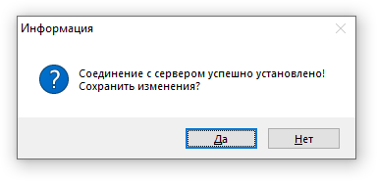

Появившееся окно свидетельствует о корректном соединении с сервером.

2.2 Подключение РМР
Для ввода параметров подключения к Join серверу необходимо выбрать в верхнем правом углу приложения пункт «Настройки входа».

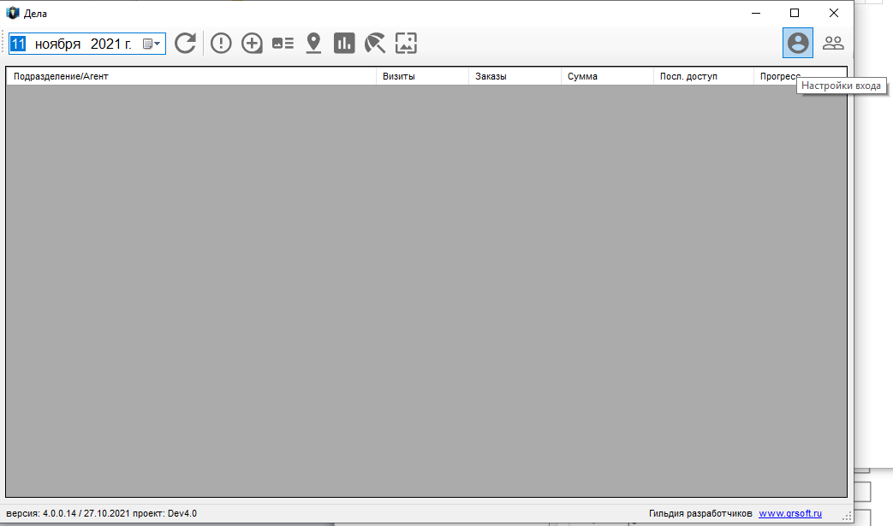
В открывшемся окне выберете пункт меню «Соединение».
В поле IP необходимо ввести полученный ранее адрес Join сервера.
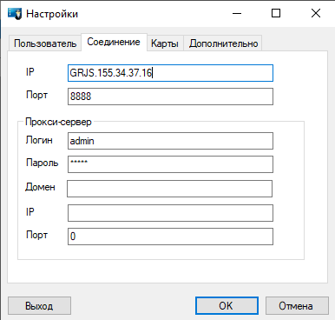

2.3 Подключение на Мобильном клиенте
Для ввода параметров подключения к Join серверу необходимо нажать в верхнем правом углу приложения на кнопку Меню  и выбрать пункт «Настройка».

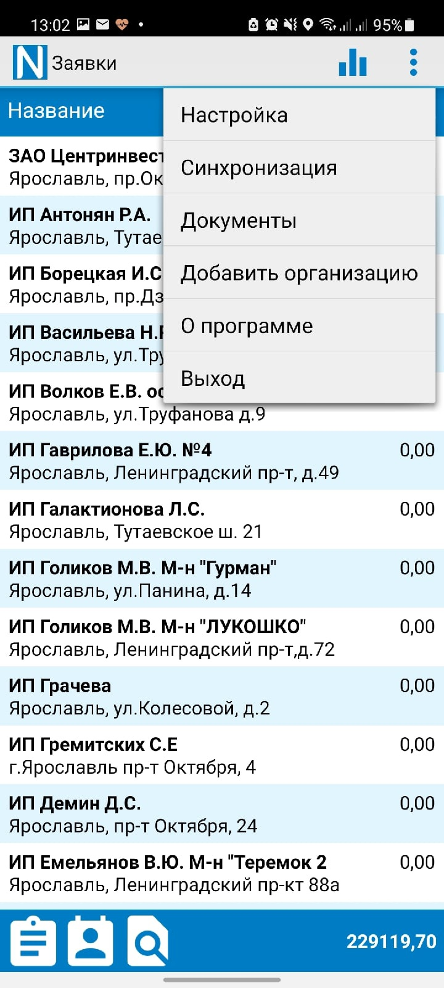

В открывшемся окне в поле IP необходимо ввести полученный ранее адрес Join сервера, порт, логин и пароль агента.

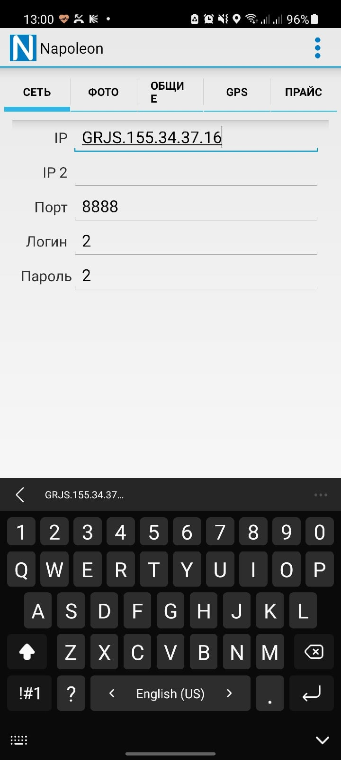
После завершения ввода данных нажмите на и выберете «сохранить».

